[안전포인트]  안전교육  신규인원에 대하여 투입현장, 직종에 맞는 안전교육 실시로 의식 고취  보호구 지급  작업 투입 전 개인보호구 안전모, 안전화 지급  아침조회  작업 시작 전 체조 및 TBM을 통한 안전교육실시  신규인원 관리  기능도 관리 및 신규인원에 대한 주의 및 관찰을 통한 사고예방  소형공구 관리  각종 소형공구류 (그라인더, 스킬, 컷팅류 점검을 통한 사고예방  소형공구 관리  각종 소형장비 (1톤로라, 컴팩트, 람마 점검을 통한 공구사고방지  장비관리  각종 장비 점검 프로세스 구축  장비관리  작업장소 순찰을 통한 위험요소 및 위험작업 예방 | 신규인원  안전교육  개인보호구 지급  아침조회 및 TBM  신규인원 관리  인양기구 관리  수시 점검  전공공구 관리  장비관리(소형장비 포함) | [관련서류]
- 목적
신규근로자 및 근로자가 사용하는 개인보호구, 소형장비, 소형공구, 장비등 부대토목 공사 내 기본적인 기본적인 흐름도를 작성하고 작업 중 발생 할 수 있는 위험요소를 사전에 도출하여 사고예방을 하기 위함.

- 적용 범위
Bismayah New City project _ Civil site 에 한하여 적용한다.

3. 용어의 정의
3-1. 개인보호구
근로자의 안전모, 안전화, 기타 개인보호구
3-2. 이름표
작업자의 소속, 사번, 직종, 이름을 한글로 표시하여 안전모에 부착하는 표
3-3 소형공구
회전 모터에( 4”, 7”, 9”, 14”) 컷팅날, 평컵, 절단석등을 부착하여 소형구조물 철근, 콘크리트, 경계석, 관등의 절단, 면갈이, 브러쉬 등의 작업에 사용되는 공구류
3-4 소형장비
1ton Roller, Plate compacter, Rammer 등 인력다짐 기계

4. 책임과 권한
4-1. 협력업체 소장
- 신규인원 관리 및 전동공구/장비(소형장비 포함) 안전에 대한 책임을 진다.
- 신규근로자 안전교육 및 개인보호구를 착용을 관리한다
- 소형장비 및 장비 등 안전에 필요한 수리 및 유지보수를 관리한다.

4-2. 관리감독자 (한화)
- 신규인원에 대한 보호구 및 필요 시 안전교육 및 안전사항을 HSE팀에 공지한다.
- 협력업체 및 근로자에게 안전한 작업을 지시 및 관리한다.

4-3. HSE 팀
- 신규인원에 대한 보호구지급 및 안전교육, 안전사항을 점검을 실시한다.
- 불안전한 작업 및 공구에 대하여 작업 중지 및 교체를 할 수 있다.
5. 공통사항
5-1. 신규근로자 교육
- 신규 근로자 발생(IRAQI) 시 안전교육을 필히 실시한다.
- 안전교육 실시 후 개인보호구를 지급, 착용 후 작업에 투입한다..
- 일용직(IRAQI) 의 경우 7일이상 미 근무 시 작업종료 후 지급된 개인보호구를
반납한다.
- 근로자는 아침조회 작업시간 30분전 필히 참석한다.
집합 – 아침체조 – 전체전달사항 – 각 팀별 교육 및 주의지시 - 작업시작
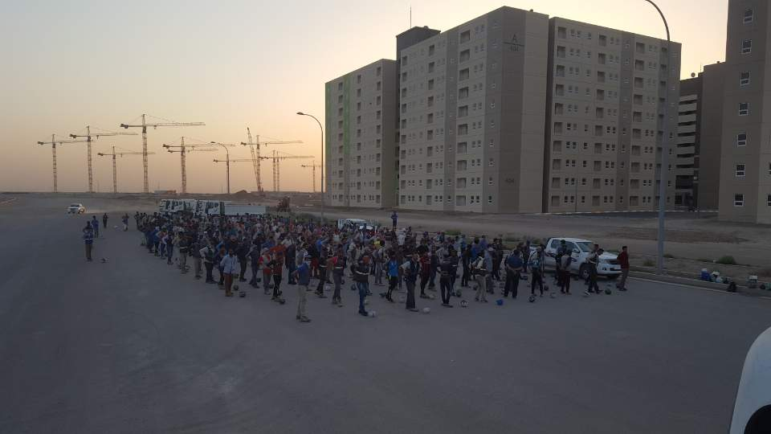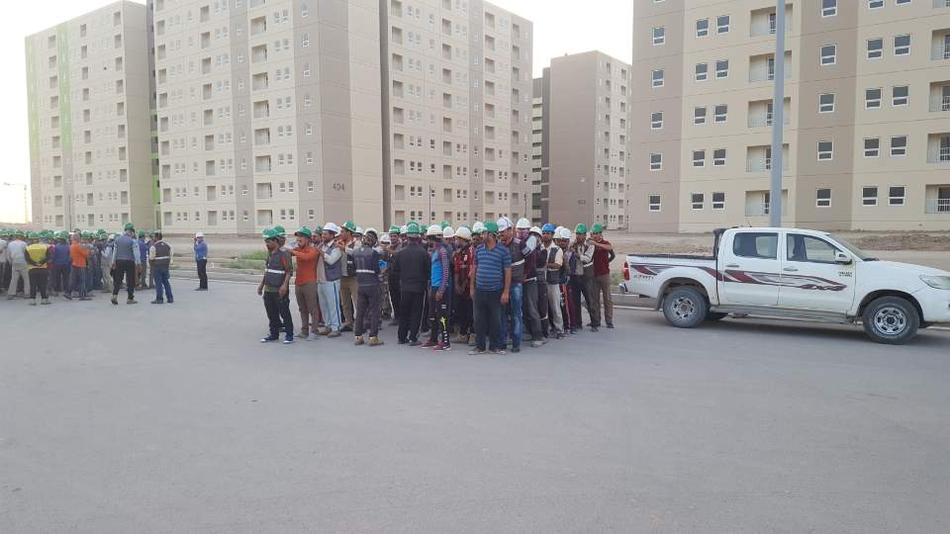
- 개인보호구 안전모에 직종, 사번, 이름을 한글로 기재하여 부착시킨다. 신규인원 중 당 현장 경험이 없는 신규인원에 대해서는 이름표를 구분하여 부착한다. (기존경력근로자: 흰색 신규근로자: 적색이름표)..
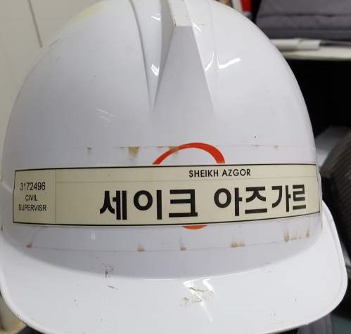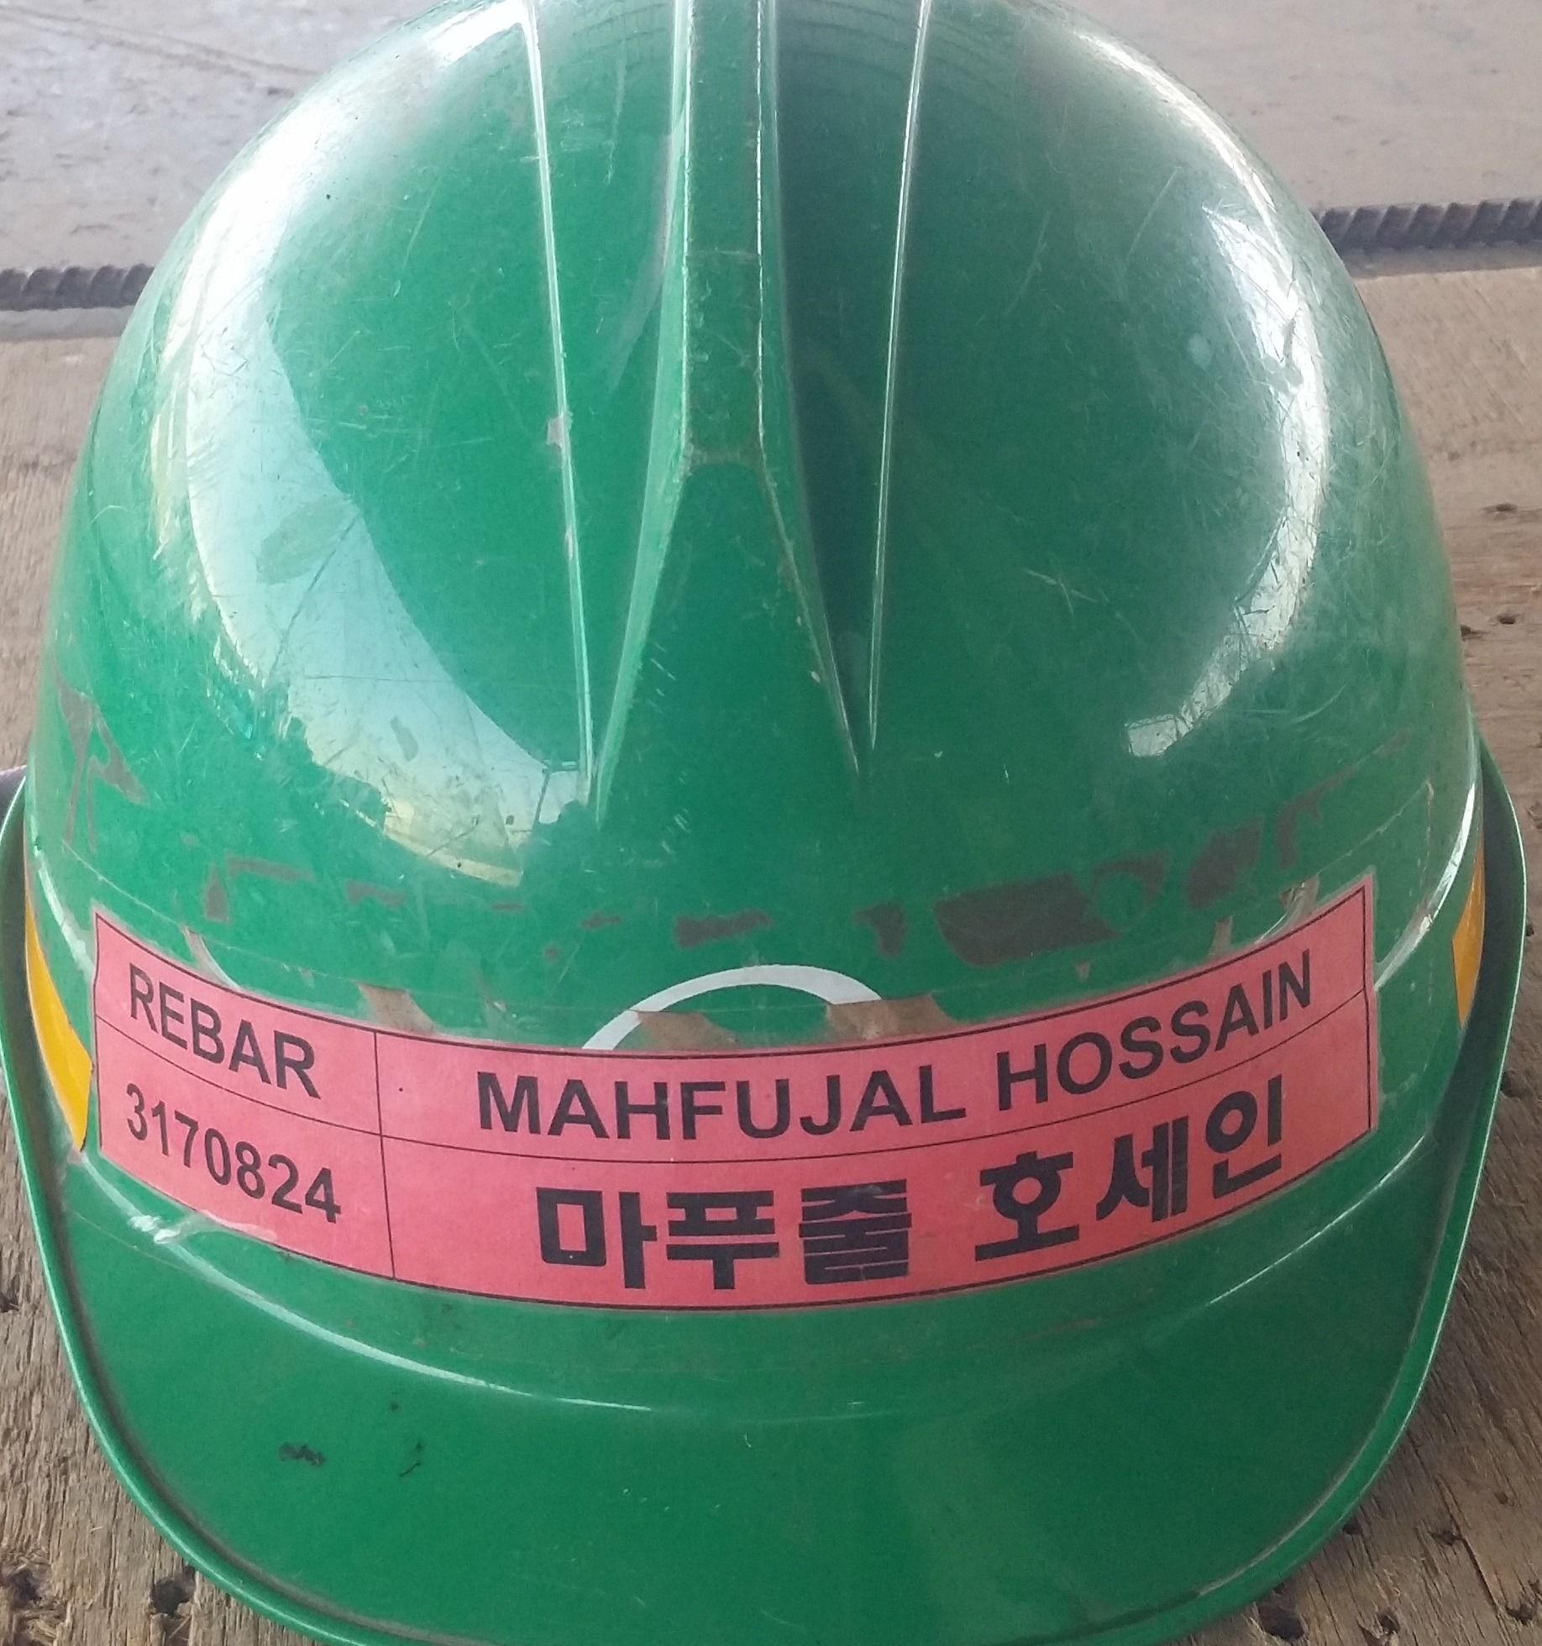
- 신규근로자는 기존근로자(숙련공) 와 1개월 이상 함께 근무를 한다.
5-2. 소형공구, 소형장비 관리
- 매주 1회 기 사용 전동공구 점검 후 결과에 대해 기록 관리한다.
(공도구 관리대장은 사무실에 비치 할 것)
- 최초 현장 내 보유 공도구 파악 후 매주 점검 실시
- 불량 공도구 발생 시 조치사항 및 폐기 여부 기록하여 관리 할 것
- 소형공구의 기계적 결함에 의한 사고를 방지하고자 소형공구는 월1회 현장 내
보유 중인 공도구를 점검 후 승인된 공구에 한하여 사용한다.
- 그라인더류 커버부착 및 작동여부, 케이블 이상여부, 컷팅날 손상여부 등 작업에
사용되는 소모성 자재에 대해서도 일일 체크하여 사용한다.-사고사례 건
- 전동공구(컷팅날 포함) 매일 확인 후 파손여부를 확인을 한다.(아침조회 시간 이용)
(파손된 컷팅날은 즉시 교체를 원칙으로 한다.)
- 전동공구는 지정된1인(Foreman급 이상) 이 공도구 상태 확인 후 불출한다.
- 전동공구 사용은 지정된 근로자에 한해서만 작업을 한다.(6개월 이상 근로자)
- 현장 내 절단용 공도구(고속절단기,스킬 등) 사용 작업 시 절단 작업구간 구역
(A형 휀스 이용 설치) 설정 후 작업을 한다. –사고사례 건-
(단, 협소 공간 구간에는 표지판을 설치 후 작업을 한다.)
- 전동공구 사용은 지정된 근로자에 한해서만 조작을 한다. ( 6개월 이상 근로자)
- 컷팅 및 공구 작업 시 보호안경 및 보호장갑 등 필히 보호구 착용 후 작업한다.
- 기능도가 낮은 인력은 컷팅 및 절단작업 금지 시키며, 위험요소가 있는 작업은
감독자를 배치하여 주의 관찰토록 한다.
- 소형장비 (1Ton 롤러/피니셔 등) 는 6개월 이상 숙련된 자에 한해서만 조작 및 운전
을 한다. -사고사례 건
1. 사고경위
1Ton 롤러 가동을 위해 수동 동력 핸들을 돌리던 중 핸들이 탈락이 되면 입술
가격
2. 사고원인 및 문제
1) 신규 인원 배치(1개월 미만 근로자)
2) 소형장비 작동방법 미 숙지
3) 관리감독 미흡.
3. 재발방지대책
1) 신규 근로자 투입 시 절차 수립 하여 관리 할 것
2) 소형장비(1ton 롤러) 가동 방법 변경(버튼식 으로 변경)
3) 소형장비/전동공구 관리 절차 수립 할 것
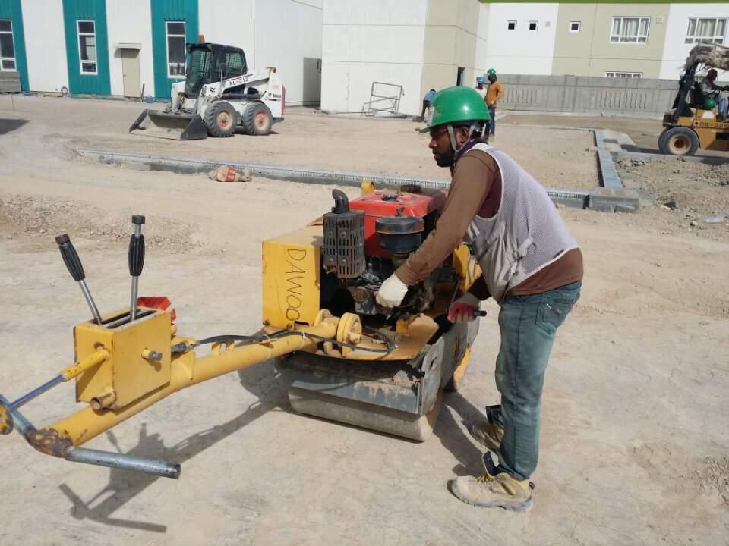
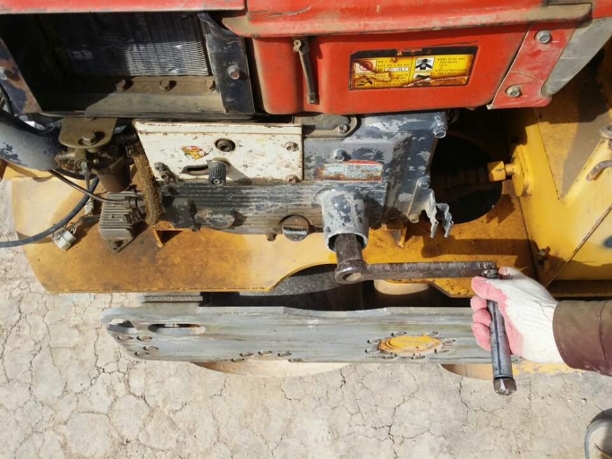

5-3. 장비 관리
- 장비는 작업 종료 후 지정된 장소에 주차하며 종류별로 구분하여 주차한다.
- 안전에 관련된 장비부속( E/X 버켓핀, D/T 적재함커버, 기타) 및 Permit 카드는 항상
유지될 수 있도록 관리한다.
- 장비(소형장비 포함) 는 일정 수립 후 매월1회 정기점검을 실시 한다.(주관부서 주관)
- 1일 1회 체크리스트(“업무연락 인양기구 자체점검 실시 건 참조”) 활용하여 점검
을 하고 기록 보관한다.(협력사)
(일일/정기 점검 중 중대결함 발견 시 주관부서 및 HSE 팀에 통보/조치한다.)
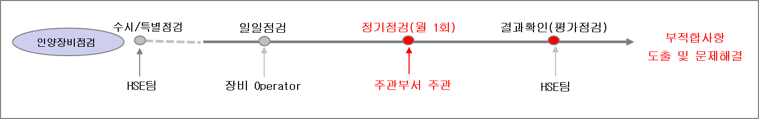
- 일일점검사항
- 와이어로프 & 슬링벨트 손상상태
- Lifting Device 이상유무 (샤클, 후크, 링크기어 등)
- 권과방지 장치
- 비상정지 장치
- 윈치로프 상태 및 윈치 가동 상태
- 기타 외관의 이상유무 및 오일 누수 여부

(6) 사고사례
1) 자재 인양을 위해 카고크레인 사용 중 카고크레인 전도
1. 사고경위
방류펌프장 자재 양중을 위해 카고크레인 사용 하역 작업 중 아웃트리거 안착
상태 불량으로 인해 하중을 이기지 못하고 카고크레인이 전도 되면서 아웃트리거
절단.
2. 사고원인 및 문제
1) 카고크레인 하역 작업 시 아웃트리거 인발 상태 불량
(최대인발 2.5M 중 좌측 아웃트리거 1.0 M 인발)
2) 붐 작업반경 및 정격하중 측정 미흡
(붐 앵글 각도 20도 기준- 최대 작업반경 23m,정격하중 1.08Ton)
- 현장 설치 값 (1. 작업반경23M 초과 2. 정격하중 초과 : 1.184Ton)
3. 재발방지대책
1) 카고크레인 이용 하역 작업 시 Permit 제출(중량물 Permit 제출 기준은 추후
기준 수립 후 배포 예정)
2) 카고크레인 내 과부하방지장치 설치(현재 확인 중)
3) 카고크레인 내 제원표 부착( 운전석 1개소/ 차량 외부 1개소)
4) 카고크레인 안착 시 관리감독자(한국인) 확인 점검 후 작업 실시.
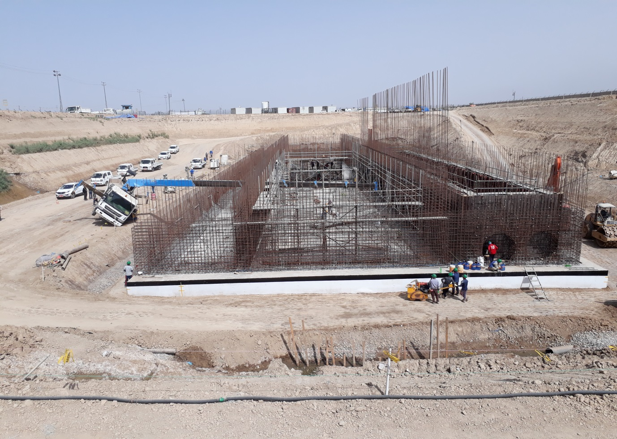

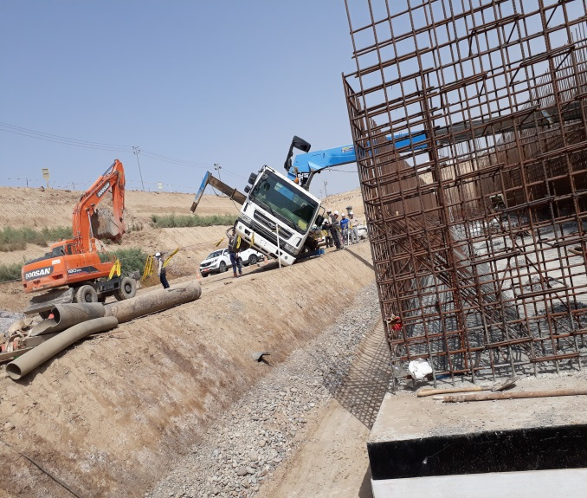
5-4 장비/차량 운행 기준
- BNCP 현장 내 무면허/무자격 운전자에 대해 철저히 관리한다.
- 면허증 종류별 운행기준은 아래 List와 같이 적용을 한다.
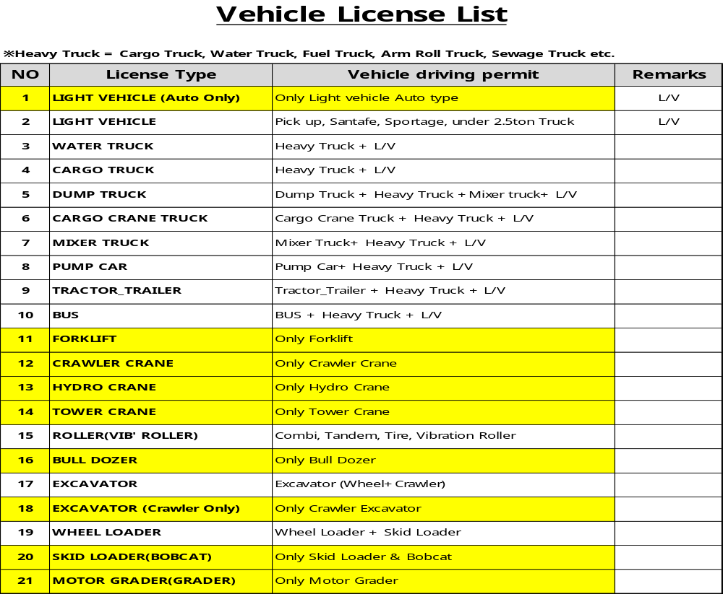
- 무면허/무자격 운전 시 징계 기준
- 과실율 100% 적용
- 차량압류기간 1.5배/징계수준 1단계 상향
(누적 적발 시 TCN 귀임, 무면허 운전 지시 한국인 담당임원 경고)
- 중장비 Permit Card 미 부착 시 무면허로 간주 동일조치.
5-5 인양장비 사용 기준
- 와이어로프 사용기준
- 와이어로프 사용 전 와이어로프 파손 여부를 확인 후 작업을 한다.
(점검주제 : 한국인1인/FCN 1인 (Foreman 급 이상)
- 점검기준 : 끊어진 소선의 수가 10% 이상이거나 지름의 감소가 공칭지름의
7% 를 초과한 것.
- 슬링벨트 사용 기준
- 슬링벨트 사용 전 슬링벨트 파손 여부를 확인 후 작업을 한다.
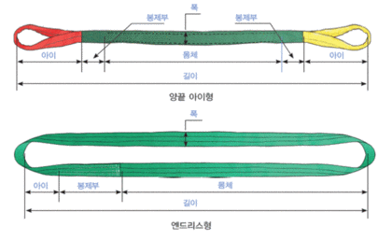
1) 아이부분 : 아이부분 재봉선이 닳아서 속의 흰 부분이 보이거나 종방향의 실에
손상이 발생한 경우
2) 봉제부분 : - 절단,마찰에 의해 발생한 손상 등 각종 손상이 발생한 경우
- 봉제부의 봉제실이 여러군데 절단되거나 봉제부 Overlap 부가 조금
이라도 뜯어져 있는 경우
3) 몸체부분 : - 로프의 섬유올이 보이지 않을 정도로 닳아 털이 일어나 있는 경우
- 두께 방향으로 1/3에 상당하는 손상이 발생한 경우
- 폭 방향으로 마모 또는 손상이 발생한 경우
(3) 샤클 사용 기준
- 샤클 사용 전 샤클 파손여부 확인 후 작업을 한다.
- 샤클 점검 기준-
1) 샤클의 U부(곡이진 부분) 및 판의 마모율 캘리퍼스로 점검하고 마모율이
10%이상 이면 폐기한다.
2) 볼트 및 너트의 나사산이 찌그러짐 발생 시 폐기한다.
3) 본체와 핀의 촉침이 어긋나는 변형이 발생하면 폐기한다.
(4) 달기체인 사용 기준
- 달기체인 점검 기준 (사용 전 치수표 작성)- 산업안전기준에관한규칙 제168조 참조
1) 달기체인의 길이의 증가가 그 달기체인이 제조된 때의 길이의 5% 초과 한 것
2) 링의 단면지름의 감소가 그 달기체인이 제조된 때의 당해 링의 지름의 10%
초과한 것
3) 균열이 있거나 심하게 변형 된 것
5-6 전기 설비 보수
- 전기분전함- 사고사례 건
- 전기분전함은 반드시 시건장치를 설치 하고 지정된 근로자 외 조작을 하여서는 안된다..
- 수리/교체 시에는 전원을 반듯이 OFF 하고 절연장갑을 착용 후 작업을 한다.
- 수리/교체 시에는 반드시 전기담당자 입회하에 실시한다.
- 비전공자가 가설분전함 내 회로를 임의로 변경하여서는 안된다.

(2) 사고사례
1) 양수기 작동을 위해 분전함의 스위치를 조작 순간 스파크 발생하며 화상
1. 사고경위
방류 펌프장 내에서 양수기 작동을 위해 분전함을 열고 스위치를 올리는 순간
스파크가 발생하면서 화상
2. 사고원인 및 문제
1) 비 전공자 분전함 임의 설치 및 조작
2) 분전함 내 회로도 임의 조작 (Ex : 분전함 내 부스 절단 후 직접 연결)
3 분전함 내 커버 미설치
4) 관리감독 미흡
3. 재발방지대책
1) 분전함 이전 설치 및 조작 시 전공자 입회하에 설치 및 조작
2) 분전함 내 회로도 임의 조작 금지
3) 분전함 내 커버 설치
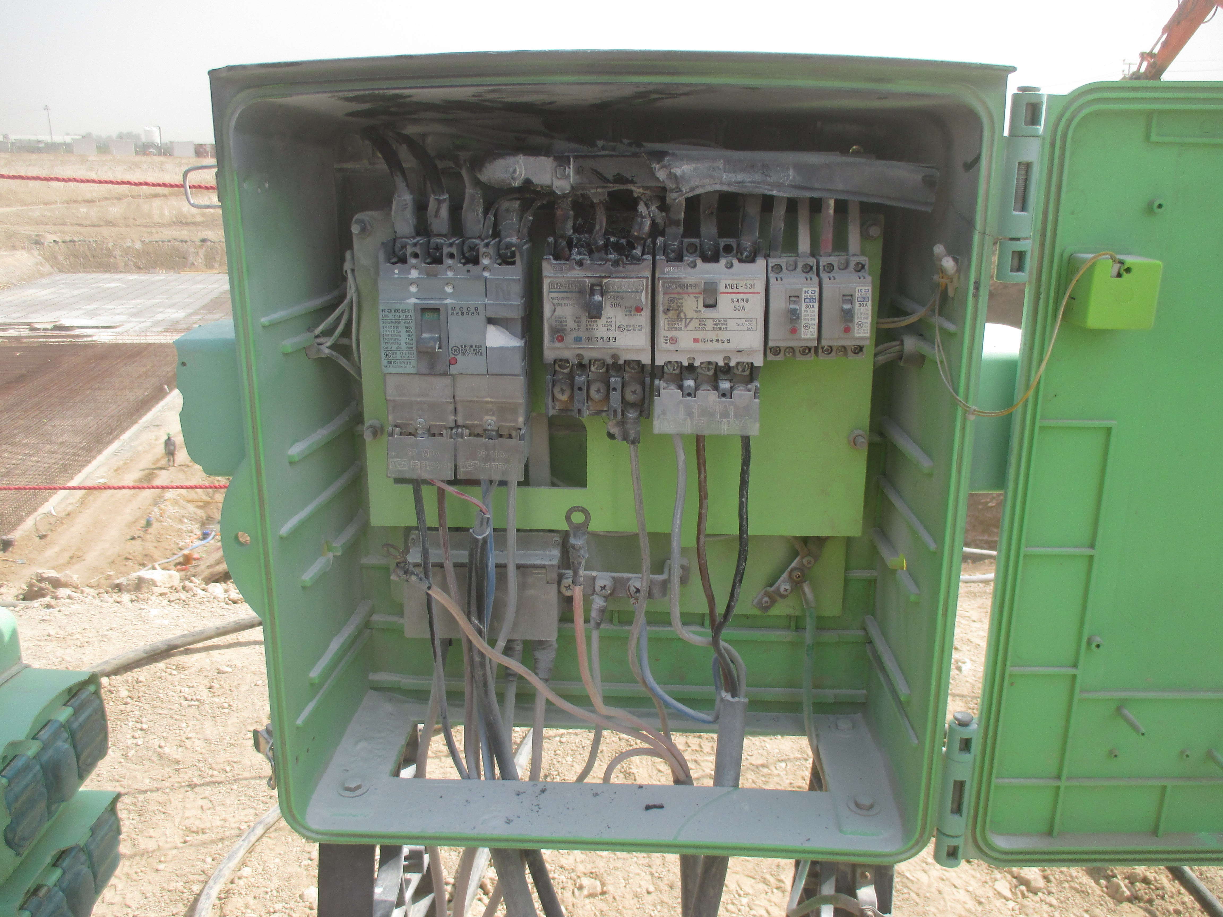
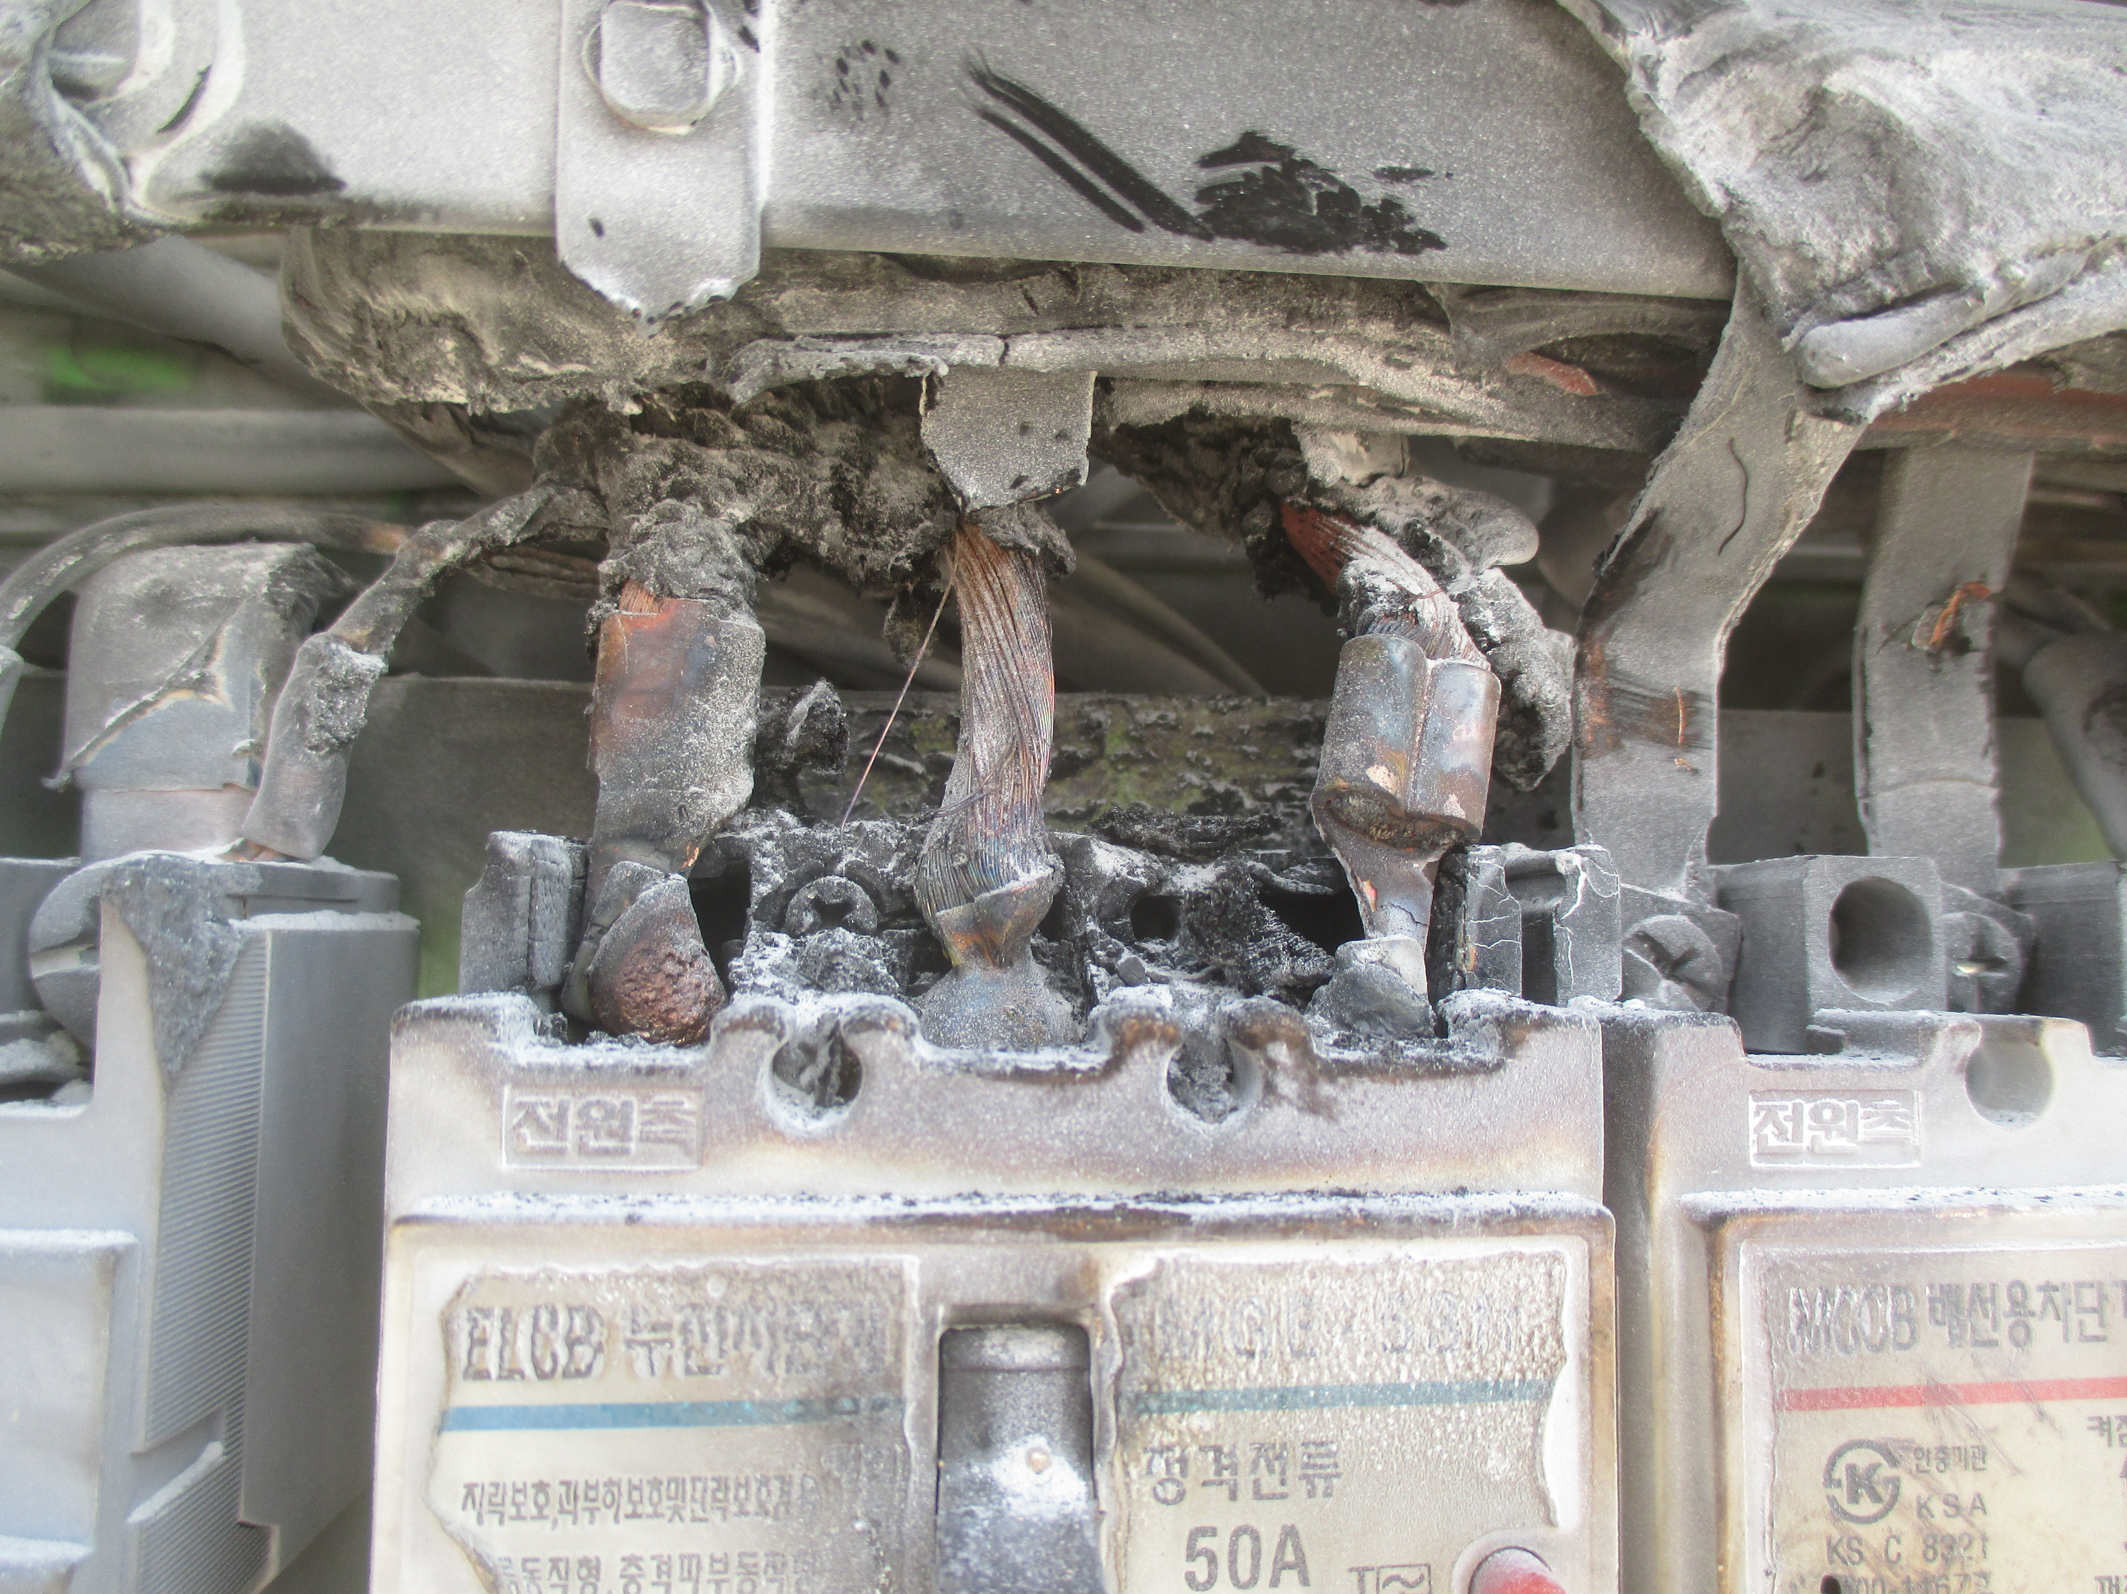

KEY POINT
- 이라키 일용직 근로자 관리
- 신규 근로자는 안전교육 및 개인보호구 지급, 착용 후 작업에 투입한다.
- 모든 근로자는 안전모에 이름표를 부착하여 관리 토록한다.
- 근로자 중 관리가 필요한 신규인원은 이름표(적색)를 부착하여 작업 중 좀더 주의 및 관리토록 한다
- 이라키 일용직 근로자도 아침조회에 및 TBM에 적극 참여한다.
- 소형공구는 매주1회 점검 후 승인된 공구에 한하여 사용토록 한다.
- 장비는 작업종료 후 지정된 위치에 종류별로 대기토록 관리한다.
- 사용장비는 1일1회 체크리스트 활용하여 점검 후 기록 관리한다.
- 장비는 매월1회 주관부서 주관 하에 점검한다.
- 무면허/무자격 운전자에 대해 철저히 관리한다.
- 중장비Permit Card 는 부착을 철저히 한다.

